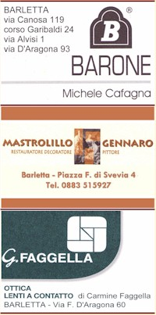 |    | Persegue lo scopo di promuovere e favorire lo sviluppo del gioco degli scacchi sul territorio.  E’ affiliata alla Federazione Scacchistica Italiana, Ente morale patrocinato dalla Presidenza del Consiglio dei Ministri e riconosciuto dal CONI come Federazione Sportiva Associata.  Essa inoltre:  - Esiste da oltre 5 anni a Barletta  - Ha sede in Piazza Federico di Svevia, 35  - Organizza attività scacchistiche tutti i giorni, dalle ore 18 alle ore 21, con tornei settimanali del sabato e della domenica  - Ha circa 50 soci di cui 3 Istruttori Federali riconosciuti dal CONI  - Organizza ogni anno corsi di scacchi nelle scuole partecipando con esse ai Giochi Sportivi Studenteschi, conseguendo prestigiosi risultati a livello nazionale.  Organizza ogni anno:  - Febbraio: Torneo week-end open a variazioni elo  - Luglio: Torneo semilampo estivo  - Agosto: Torneo semilampo “Trofeo Avis”  - Settembre: Torneo week-end open a variazioni elo  - Ottobre-dicembre: Campionato sociale  Partecipa al Campionato Italiano di Scacchi a squadre in serie C.   |   Il Barletta Scacchi Club A.D.  organizza il    Sede di gioco: Piazza Federico II di Svevia  PROGRAMMA  Ore 17.00 - Chiusura iscrizioni e sorteggio. I ritardatari saranno ammessi al 2° turno con zero punti.  Ore 17.30 - 1° Turno. A seguire i rimanenti turni.  Ore 21.30 circa - Premiazione.  INFORMAZIONI E PREISCRIZIONI  Presso la sede del Barletta Scacchi Club in Piazza Federico II di Svevia 35 - Barletta.  Contattando telefonicamente: Gerundini Cataldo (335 7651758) e Rinaldi Giuseppe (347 7220031).  On-line sui siti:  www.barlettascacchi.it e www.pugliascacchi.it  Tramite e-mail: club@barlettascacchi.it  Il depliant è valido come invito alla manifestazione
   | L’ASSOCIAZIONE  BARLETTA  SCACCHI CLUB | 
  con il patrocinio del    Comune di Barletta | in collaborazione con  
REGOLAMENTO  - La manifestazione è aperta a tutti.  - Il torneo è OMOLOGATO FSI e valevole per il punteggio Elo Rapid.  - Tutti i partecipanti devono essere in possesso della tessera FSI per l'anno in corso.  - Numero turni di gioco: 7 – Tempo di riflessione: 15 minuti per giocatore.  - Il giocatore regolarmente abbinato, anche se non presente all'avvio del turno, perde la partita alla caduta della bandierina.  - Sistema di accoppiamento: svizzero.  - Valgono le norme dei vigenti regolamenti FSI e FIDE.  - Quota di iscrizione: € 12,00 (ridotta a € 10,00 per i soci del Club e dell’AVIS).  - Preiscrizione obbligatoria entro il 28 agosto 2009.  - Il torneo è valido come prova del Gran Premio Semilampo Puglia 2009.  La partecipazione implica il consenso alla pubblicazione dei propri dati (cognome, nome, categoria, provincia e risultati ottenuti) e di eventuali fotografie e video sui siti barlettascacchi.it, pugliascacchi.it, federscacchi.it. Per i minori tale consenso è implicitamente dato dai genitori.  Il Barletta Scacchi club A.D. declina ogni responsabilità per danni a cose e persone prima, durante e dopo il torneo. L'organizzazione si riserva di apportare eventuali modifiche che si rendessero necessarie per il buon andamento della manifestazione.   |  | PREMI E RIMBORSI SPESE  I premi sono indivisibili e non cumulabili tranne che per le coppe della classifica giovanile, cumulabili con i rimborsi della classifica per categorie. In caso di parità si ricorrerà al sistema Bucholz, variante italiana.  Inoltre, come è da tradizione di questo torneo, a tutti i partecipanti verrà assegnata una medaglia ricordo e offerte consumazioni varie (p.es. gelato e trancio di focaccia).  Verranno infine sorteggiati, tra tutti i partecipanti, altri premi in natura offerti dagli sponsor, di cui i primi 3 riservati ai soci del Club e dell’AVIS in regola col pagamento delle quote sociali. | TORNEO PROMOZIONALE  Contemporaneamente all'open semilampo principale si disputerà un torneo promozionale riservato a giocatori inclassificati e, comunque, con Elo Rapid non superiore a 1440.  Non è richiesta la tessera FSI ed il torneo non è valido per le variazioni Elo Rapid e per il Gran Premio Semilampo Puglia.  Gli accoppiamenti verranno effettuati secondo il sistema italo-svizzero.  I premi consistono in 3 coppe da assegnare ai primi 3 classificati.  L’iscrizione è € 7,00, ridotta a € 5,00 per i soci del Club e dell’AVIS.  Tutti i partecipanti riceveranno la medaglia ricordo e le consumazioni previste e concorreranno al sorteggio dei premi in natura.  Per quanto non ulteriormente specificato valgono le stesse regole del torneo open principale.  ALBO D'ORO  1° Trofeo AVIS (2007): 1° Lattanzio Savino - 2° Casolino Rosa - 3° Basile Luca  2° Trofeo AVIS (2008): 1° Coratella Giuseppe - 2° Gromovs Sergejs - 3° Bequiraj Ismail  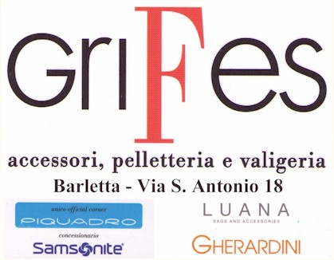
  Classifica generale
  1° | € 120 + Trofeo
  2° | € 80 + Coppa
  3° | € 50 + Coppa
  4° | € 35 + Coppa
  5° | € 25 + Coppa
  Classifica per categorie (Elo Rapid)
  1° categoria D (1800-1999) | € 20
  1° categoria E (1600-1799) | € 20
  1° categoria F-G (<1600) | € 20
  2° categoria F-G (<1600) | € 15
  1° femminile cat. F-G (<1600) | € 15
  Classifica giovanile
  1° posto under 10  (nati dal 1/1/1999 in poi) | Coppa
  1° posto under 14  (nati dal 1/1/1995 al 31/12/1998) | Coppa

